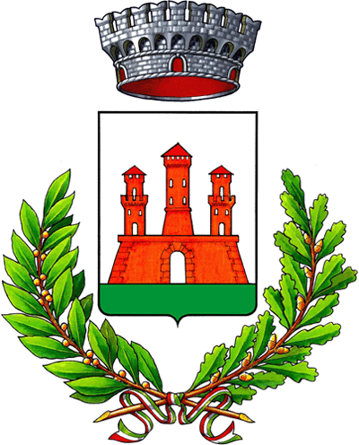

COMUNE DI CASALGRANDE
PROVINCIA DI REGGIO NELL’EMILIA

Comunicato stampa
Insieme tra sport e volontariato
Al via la festa per EMA Emilia Ambulanze

Dopo il grande successo dell'edizione 2012, i volontari Ema e i ragazzi della G.S.D. Pallamano Spallanzani, hanno organizzato la nuova edizione della tradizionale festa estiva “Insieme tra sport e volontariato”. La location è sempre il Parco Secchia di Villalunga. Dall'undici al quattordici luglio, vi saranno quattro giorni di festa, con otto spettacoli gratuiti, e la buona cucina offerta da tre ristoranti.

Ecco il programma:

Giovedì 11
Ema Ball Cafè “Big Ones” tribute band Aerosmith. Nello Spazio liscio, suoneranno Ivana e Felice.

Venerdì 12
Ema Ball Cafè Goodbye Seventies con musica anni Ottanta. Nello Spazio liscio, suonerà Edmondo Comandini.

Sabato 13
Ema Ball Cafè con Bixio e le simpatiche canaglie in concerto. Nello Spazio liscio, suonerà Omar Paolini.

Domenica 14
Ema Ball Cafè Radio Freccia tribute band Ligabue. Nello Spazio liscio, suonerà Antonella Marchetti.

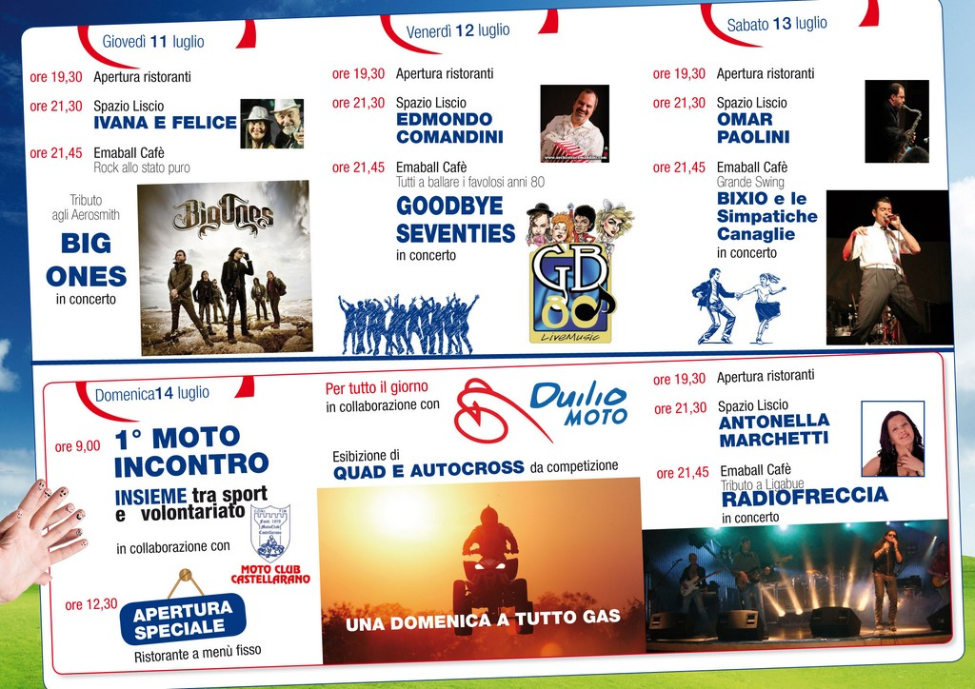

Grande novità di quest’anno sarà la giornata di chiusura della festa, dedicata ai motori: si svolgerà il primo «Moto incontro, insieme tra sport e volontariato», in collaborazione con il Moto club di Castellarano, per tutti gli appassionati delle due ruote. Sempre domenica, in un'area attrezzata, si svolgerà una esibizione di quad da competizione e prototipi di autocross, in collaborazione con Duilio Moto. Il ricavato della festa servirà ad acquistare un nuovo pulmino per il trasporto disabili, la cui inaugurazione si terrà domenica 14 luglio alle 21,30.

Casalgrande, 9.07. 2013 _ S.D.A. comunicato 87/13

